ПОСЕЩЕНИЕ УЧАЩИМИСЯ ШКОЛЫ № 22
КОТЕЛЬНОЙ НА ТВЁРДОМ ТОПЛИВЕ
В С. УГЛЕКАМЕНСК

21 марта 2024 года согласно плану, в рамках проведения мероприятий месячника, посвященного Всемирному дню охраны труда, была организована экскурсия для учащихся 8-х классов МБОУ «Средняя общеобразовательная школа №22» с. Углекаменск ПГО на котельную № 2/15 КГУП «Примтеплоэнерго». Начальник котельной - Троцкий Олег Анатольевич провел ребят по помещениям котельной, рассказал им о принципе работы котельной на твердом топливе, об охране труда работников котельной, показал какие бытовые условия у работников. Совместно с руководителем службы охраны труда и промышленной безопасности Партизанского филиала КГУП «Примтеплоэнерго» и специалистом по государственному управлению охраной труда администрации Партизанского городского округа с учащимися были проведены беседы об основах безопасности жизни детей и основах охраны труда на производстве. Так же 3 команды ребят соревновались в решении кроссвордов на время по теме: «Профориентация». Участникам команды-победителя были вручены брелоки с логотипом Примтеплоэнерго.
Экскурсия была организована центром занятости населения с участием КГУП «Примтеплоэнерго» и администрации.

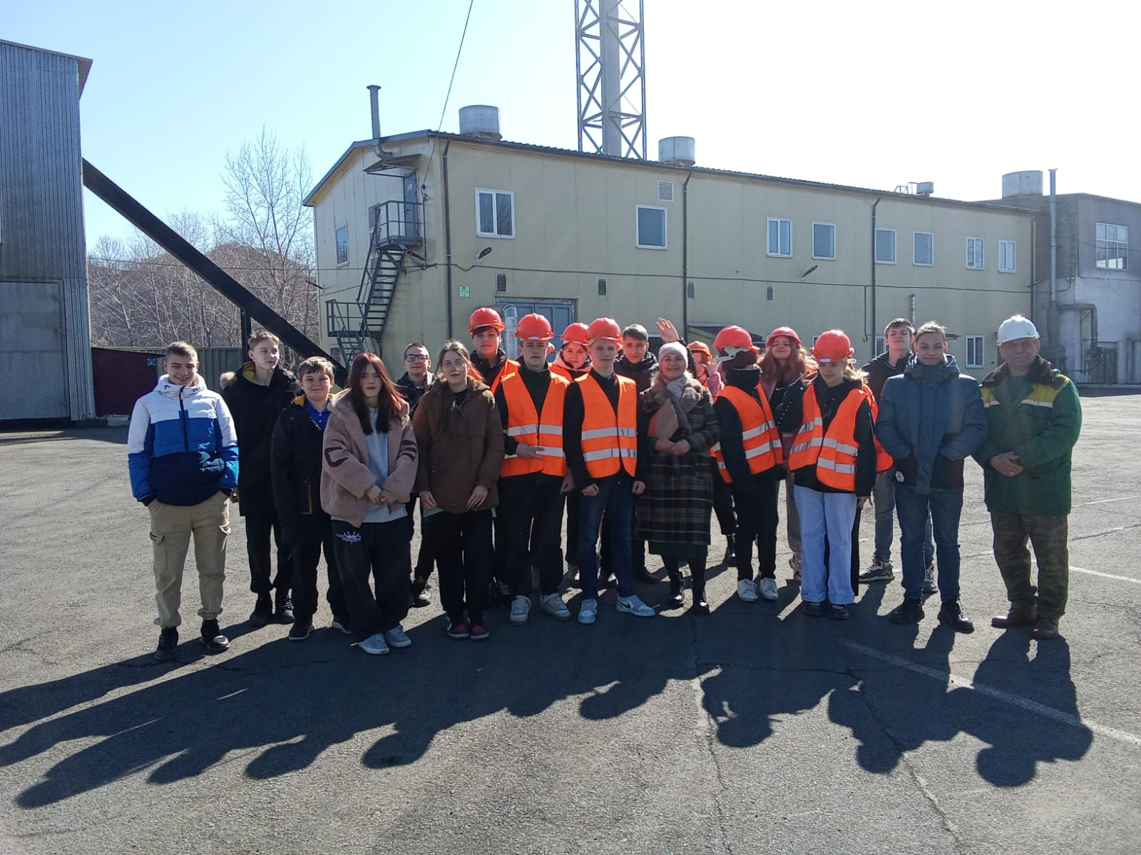

К.В. Грязнова, гл. специалист по государственному управлению охраной труда.

